**DOSSIÊ DO INVENTÁRIO DA REALIDADE DA ESCOLA**

**1. O que é o Dossiê do Inventário da Realidade da Escola**

O **Dossiê**, na organização da escola com os **Instrumentos Metodológicos**, faz parte das movimentações “para fora” da escola. Nesta referência com as Escolas Públicas no/do Campo, chamamos de **Dossiê do Inventário da Realidade** um material, com diversos dados e informações, que apresentam o conhecimento (conteúdos e conceitos) vindos da realidade e que serão utilizados no Planejamento Coletivo e Interdisciplinar.

Em muitos momentos de trabalho se ouve as pessoas dizendo que irão “encaixar” ou “combinar” ou ainda “voltar para”, forma esta de tratar os conhecimentos da realidade que não condiz com as formas de tratar o conhecimento nas escolas públicas no/do campo. Elas ainda fazem parte da concepção da Educação Rural, ainda muito presente nestas escolas. O **Dossiê do Inventário da Realidade das Escolas** se coloca neste vazio, trazendo a realidade para que seja compreendida, para que possa fazer um diálogo com os conteúdos do currículo oficial de cada série.

**2. Um pouco da história da referência do Dossiê do Inventário da Realidade das Escolas**

Esta proposta de juntar todas as informações num único material, que pudesse ser usado por todas as turmas e, que fosse sendo utilizado de um ano para outro, sem ter que começar tudo de novo a cada ano letivo, se deu em função da realidade das escolas que à cada ano tinham (e ainda têm) seu quadro de professores quase que totalmente mudado, em função dos contratos pelo PSS.

Chegar a esta formulação, para poder trabalhar com a realidade nas escolas públicas no/do campo, foi um processo lento, construído em diversas versões que foram se completando conforme a possibilidade de tempo, do calendário escolar e da condição de trabalho dos professores.

Iniciado no ano de 2015, algumas questões foram produzidas com os professores das escolas que iniciaram o processo e organizamos os resultados do levantamento de dados, apenas como **Temas/Porções da Realidade**. Os dados foram sistematizados e organizados na forma de uma “Apostila”, dividida em oito **Temas**/**Porções da Realidade**: trabalho e renda; alimentação e produção; escola e família; informações do mundo atual; campo e cidade; lugar onde você vive e família; água e saneamento básico e vida social e vida em comunidade.

Nos anos de 2017 e 2018, retomamos o levantamento de dados com um Questionário maior, e a sistematização e organização passou a ser em Blocos Temáticos, Fontes Educativas e Porções da Realidade e, ao invés de “Apostila”, passamos a chamar este material de **Dossiê do Inventário da Realidade**. Neste momento ele passa a ser um material mais extenso, na forma impressa, com aspiral e utilizado para o Planejamento e para o uso no ensino e na pesquisa com os estudantes, em sala de aula.

O material também era trabalhado com os professores nos momentos de formação continuada, dialogando sobre os temas do diagnóstico que se debruçavam sobre diversas dimensões da realidade. Os professores partiam de uma análise do **Questionário** desenvolvido com os estudantes e passavam a desenvolver uma pesquisa mais ampla que passou a chamar-se **Diagnóstico** e compor o Inventário da Realidade.

Após este período, no ano de 2019, se passa a organizar o **Dossiê** com os dados do **Questionário** e do **Diagnóstico** e os Blocos Temáticos vão ser chamados de “Eixos Formativos”, seguidos das Fontes Educativas e Porções da realidade.

A parte da organização do Dossiê era finalizada com os estudantes colaboradores e bolsistas do projeto de extensão; da parte dos estudantes da universidade, o trabalho visava desenvolver objetivos de curto prazo nesta e em outras tarefas necessárias às escolas, no processo de trabalho com o **Instrumental Metodológico,** dando-lhe suporte nesses primeiros passos.[1]

Nos anos de 2020 a 2023, com as condições impostas no período da Pandemia COVID-19, o **Dossiê do Inventário da Realidade da Escola**, também, como outras atividades, passa a ser usado de forma *online*. Esta forma, em certa medida, contribuiu para o acesso dos estudantes, uma vez que a quase totalidade deles possui celular, o que melhorou o acesso, assim como pelas mídias utilizadas pelos professores, em sala de aula. Por isso, até este momento, o **Dossiê** é utilizado por meio de um drive, com os celulares ou recursos *online* disponíveis nas salas de aula.

**3.** **Como se compreende** **o Dossiê do Inventário da Realidade da Escola**

Chamamos de **Dossiê do Inventário da Realidade da Escola** os dados e informações levantados pelo **Inventário,** que agora são organizados neste material, na forma de um “grande caderno”. O **Dossiê** se divide em três partes: **Eixos Formativos, Fontes Educativas** e **Porções da Realidade**, com o objetivo de facilitar o acesso e o manuseio por parte dos estudantes e professores durante as aulas.

Os **Eixos Formativos**, como o nome já diz - “eixos” têm a função de sustentar algo - , no caso aqui, sustentam um determinado tema que é amplo e faz a relação entre duas realidades presentes no território e no contexto dos modos de vida das famílias que vivem e trabalham no campo, por exemplo, “Eixo 1: Percurso histórico, ocupação e infraestrutura pública” ou “Eixo 5: Organizações políticas, sociais e populares”.

A expressão “formativo” tem a ver com a necessidade de que, além de apreender e apropriar-se de conteúdos escolares/acadêmicos, os estuddantes possam formar-se a partir das relações que os eixos se propõem a fazer, no processo de ensino e estudo.

As **Fontes Educativas** são partes maiores do conteúdo trazido pelo eixo e refletem uma dimensão, uma instituição, uma forma de organização social, presente na realidade e que pode ser “tomada”, “compreendida” e “utilizada” para se compreender melhor a realidade, como por exemplo, “A agroecologia e suas organizações” ou “Saúde, assistência e programas sociais”.

Elas são tratadas como “educativas” pois, este trabalho, esta dimensão da cultura, esta tecnologia, este costume etc., que está presente na organização da vida e do trabalho na realidade próxima dos estudantes, pode contribuir com a formação deles nas aulas pois, os conteúdos e conceitos que estão nas **Fontes Educativas**, dialogam com o currículo oficial, com o estudo e o ensino.

Uma pequena parte de cada **Fonte Educativa** é tratada como **Porção da Realidade**, ou seja, um “pedaço da realidade” que vai trazer conceitos que serão utilizados para dialogar com os “conceitos” dos conteúdos escolares, que são estudados como parte obrigatória do currículo escolar, por exemplo, “Os Conflitos e a Revolta dos Colonos na Região Sudoeste” ou “Águas: Rios e Nascentes no Município de Salto do Lontra”.

A **Porção da Realidade** funciona como um catalisador dos conteúdos e conceitos, ou seja, no sentido desta metáfora, ela potencializa a compreensão e a aplicação do pensamento científico nas relações com a realidade.

No processo de ensino e estudo, a **Fonte Educativa** e a **Porção da Realidade** aproximam a realidade do território, do trabalho, da história, da cultura entre outras dimensões, que fazem parte da vida das famílias do lugar e de sua prática social, assim como do ensino e do estudo que se realiza na sala de aula

O **Dossiê** nunca fica “pronto”! “Pronto” no sentido de estar acabado, uma vez que, na medida em que se vai estudando, pesquisando e conhecendo sempre aparecerão fatos novos, imagens, histórias, novas fontes, avanços que ocorrem na região e no município, entre outros aspectos que vão sendo acrescidos no material, por isso, também, é tratado como Dossiê.

1. **Movimentações do Dossiê do Inventário da Realidade**

**Fluxograma**

Este fluxograma procura mostrar o “movimento” que existe nos conteúdos do Dossiê, e da tarefa que lhe cabe na escola do campo: formar, educar, acrescer a dimensões do estudo para que não fiquem inertes, mas tenham vida, tenham sentido aos estudantes pela tarefa de catalisar, que cabe ao Dossiê.

**Sumário do Dossiê do Inventário da Realidade:**

Neste ponto estamos utilizando como exemplo o **Dossiê do Inventário da Realidade** das Escolas do Município de Salto do Lontra (PR), mais especificamente da Escola Estadual do Campo de Barra do Lontra, anos finais do Ensino Fundamental.

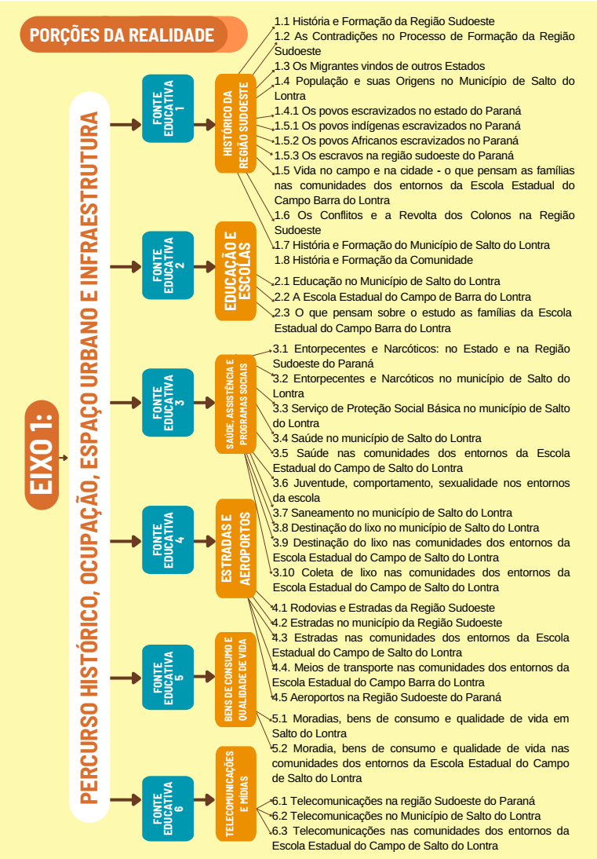

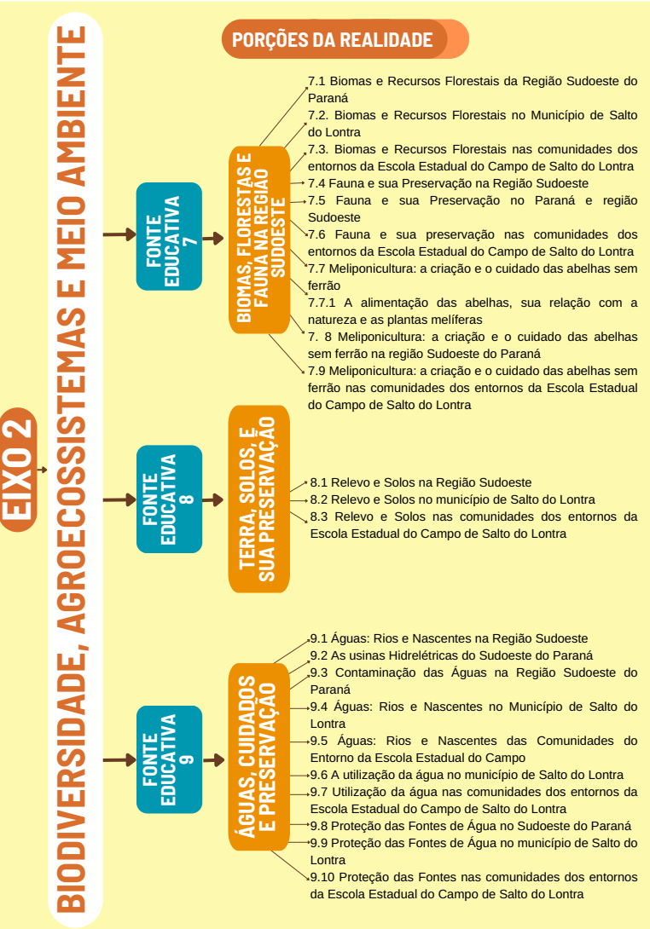

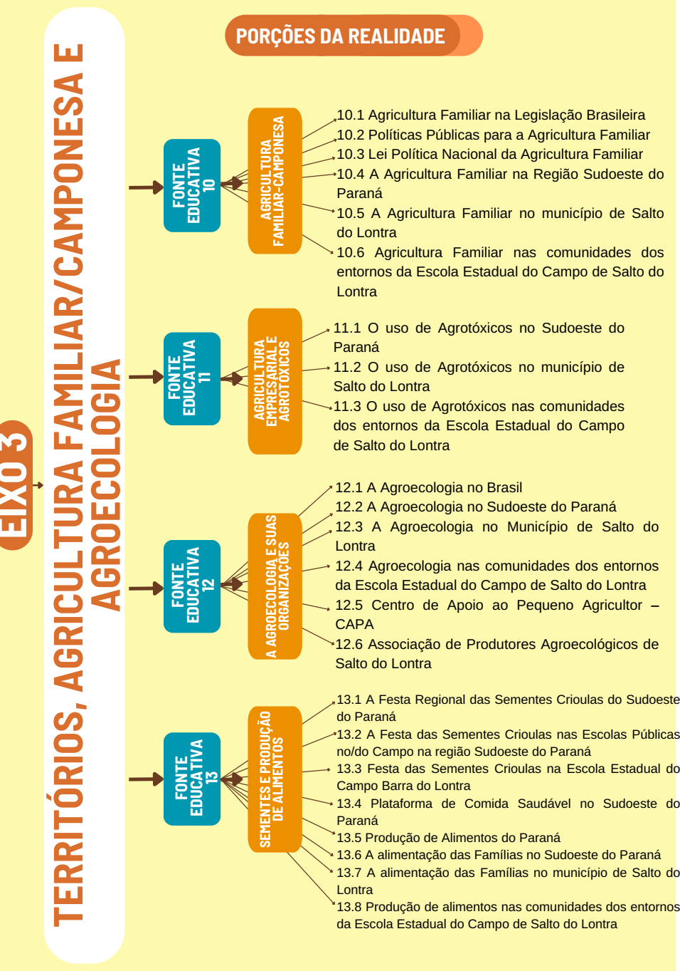

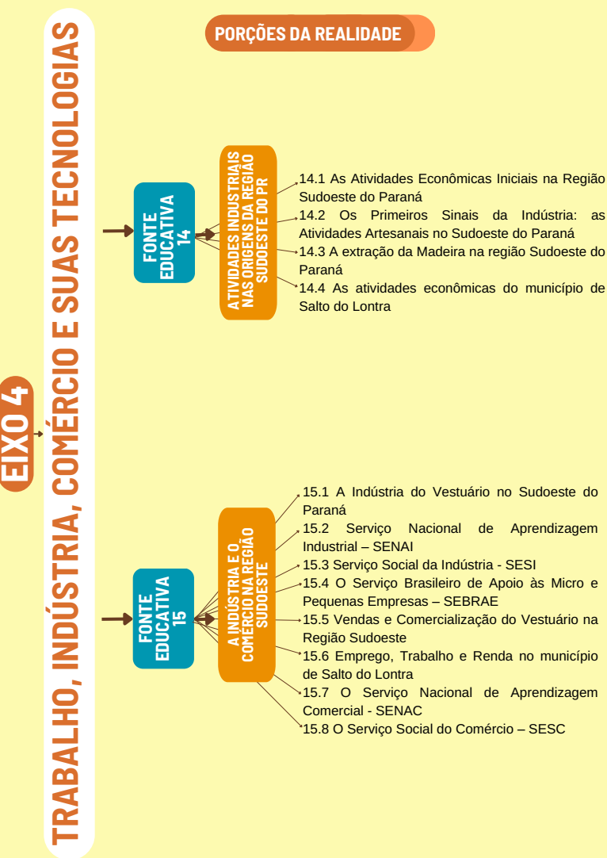

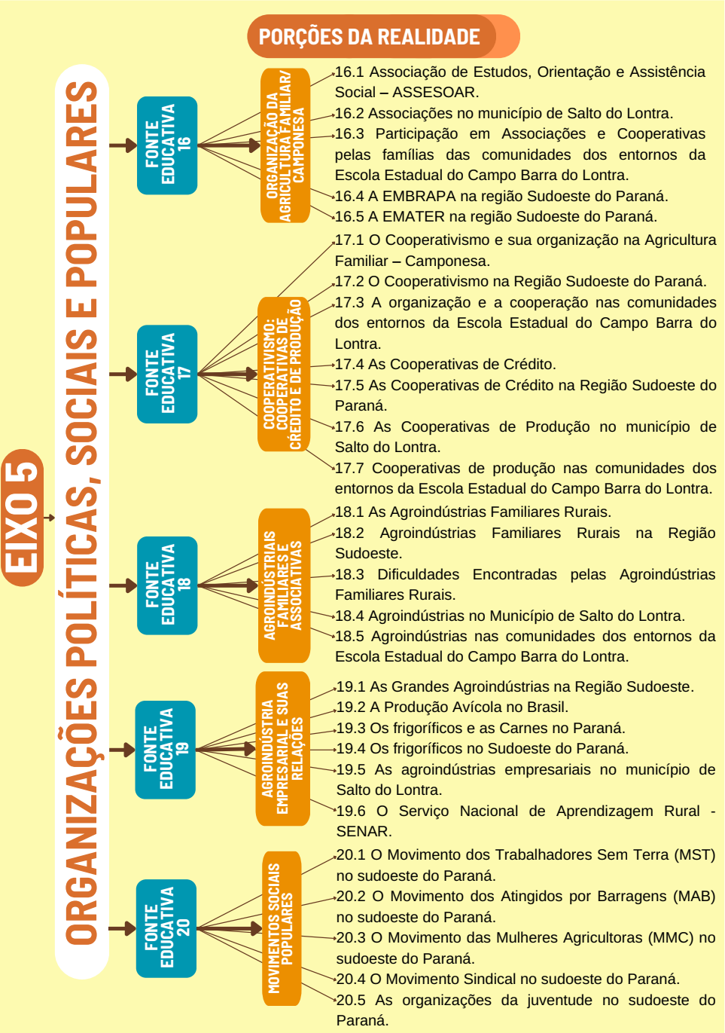

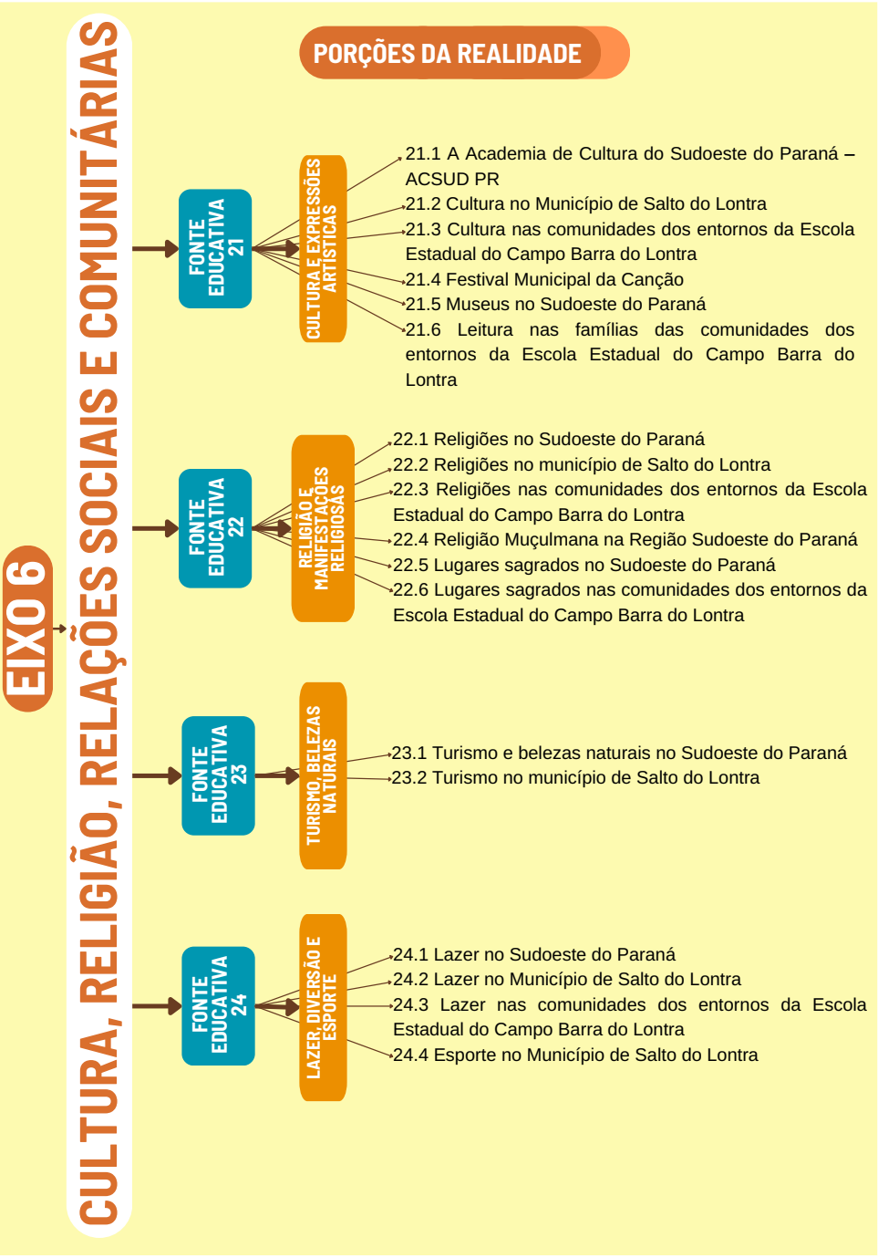

1. **Passos para a Realização do Dossiê do Inventário da Realidade**

Na organização do “Material” que dá forma ao Dossiê para que a realidade trazida pelo **Inventário** possa ser escrita e compreendida, se utilizam formas de apresentar as pesquisas como: textos, fotos, mapas, organogramas, fontes que vão sendo coletadas junto aos moradores do lugar, trabalhos produzidos pelos estudantes e professores, gráficos, artigos científicos, conteúdos de sites e blogs que tragam de informações, entrevistas e conversas com pessoas entre outros registros.

Como vimos, a organização do Dossiê se dá com Eixos Formativos, Fontes Educativas e Porções da Realidade. Os Eixos Formativos são como grandes unidades de conteúdo que se dividem em partes como se fossem capítulos que chamamos de Fontes Educativas e, estas, se subdividem em partes menores, chamadas Porções da Realidade.

O Dossiê nunca fica “pronto”, a escola sempre complementará o Dossiê pois, nas aulas, o estudo vai avançando e mostrando que tem mais coisas na realidade para serem incorporadas e conhecidas.

O Dossiê não é um material de uso apenas para um ano letivo, mas um material para ser usado por alguns anos, uma vez que vai tendo novas versões, mais completas e práticas.

Ele pode ser usado como um material permanente de pesquisa e desdobrar-se, mais tarde, em outros materiais, dependendo do grau de envolvimento que se alcançou e da forma que a escola foi dando ao seu uso.

**1º Passo – Criar uma equipe para organizar o Dossiê:** Esta equipe pode contar com a ajuda de outras pessoas fora como estudantes de cursos da universidade, além dos professores, da equipe gestora e estudantes da escola.

**2º Passo – Organizar a base ou o esqueleto do Dossiê:** Depois destes quase 10 anos de trabalho com este Instrumento Metodológico, já se tem um material que pode ser usado como “base” ou como “esqueleto”, no qual se vão colocando os dados específicos, da escola, das comunidades e do município.

**3º Passo – Criar um drive para postar o dossiê e os dados e informações:** Os dados precisam estar organizados de modo que cada um vai trabalhando e deixando sua tarefa pronta assim, todos acompanham e, ao mesmo tempo, os professores podem ir se utilizando das informações para o planejamento e as aulas, ainda que não esteja tudo pronto, certinho.

**4º Passo – Capa do Dossiê:** A capa precisa ser feita pelas pessoas da escola e tratar de aspectos específicos do lugar e/ou da escola, imagens, figuras, desenhos ou outras formas que apresentem as características da realidade. Pode ser criada com a participação dos que trabalharam com os dados ou com fotos da escola ou, ainda, de algo que caracterize a escola e sua realidade.

**5º Passo – Criar um banco de dados para atualizar o Dossiê:** A escola que não quiser modificar o tempo todo, o arquivo do Dossiê, pode fazer num outro drive, um banco de dados novos e, à medida que aparecem vão sendo arquivados para, depois, serem acrescentados ao Dossiê, num outro momento de trabalho.

Debate: O que o processo realizado nas Escolas tem ensinado sobre sua prática?

1. Artigo – SEU 2018 - Escolas Públicas do Campo: Instrumental Metodológico e inserção de acadêmicos colaboradores